PresseINFORMATION

Ulm/Essen, 18. Januar 2010

SHK-Messe, Essen, 10. bis 13. März 2010, Halle 1.0, Stand 315

Effiziente Flächenheizungen und hochwertige Trinkwasserinstallationen: Wieland präsentiert Kupferrohr-Lösungen auf der SHK-Messe 2010
cupronova-Wandheizsystem mit 30 Prozent mehr Leistung, neue cuprotherm CTX- Komponenten, neue SANCO-Abmessungen, bleifreie Kupferlegierungen für Sanitärbauteile

Das Thema Wirtschaftlichkeit steht im Messefokus der Ulmer Wieland-Werke AG auf der SHK 2010 in Essen. Das Unternehmen präsentiert sein umfassendes Kupferrohr-Produktangebot auf der Fachmesse für Haustechnik, die vom 10. bis zum 13. März stattfindet. Als einer der weltweit führenden Hersteller von Halbfabrikaten aus Kupfer und Kupferlegierungen zeigt Wieland ein breites Spektrum an technischen Lösungen zur energieeffizienten Temperierung und für die Trinkwasserinstallation. Das Messe-Highlight von Wieland ist das 2009 erstmals vorgestellte cupronova-Wandheizsystem. In der neuen Version „R6“ zeichnet sich das innovative Produkt durch eine um 30 Prozent höhere Heizleistung pro Heizelement aus. Mit ökonomischer und ökologischer Effizienz punktet auch das bewährte cuprotherm-Flächenheizsystem auf Basis des leichten und flexiblen Markenkupferrohrs CTX. Wieland hat die CTX-Produktfamilie abermals erweitert und stellt dem Fachpublikum die neuesten Bauteile des Systems vor. Auch beim klassischen Markenkupferrohr SANCO bietet Wieland neue, wirtschaftliche Produkte. Ab sofort sind SANCO-Kupferrohre in neuen zusätzlichen Abmessungen mit DVGW-Zulassung erhältlich – für die universelle Anwendung wie zum Beispiel für die Trinkwasserinstallation und für Gasleitungen. Abgerundet wird der Messeauftritt mit der Vorstellung von bleifreien Werkstoffen für die Sanitärinstallation. Hierzu gehört die Gusslegierung ECOCAST sowie die Werkstoff-Alternative ECOBRASS, die Wieland seit 2009 in Kooperation mit Diehl unter dem neuen Markennamen CUPHIN vertreibt.

Wieland stellt auf der SHK Essen mit cupronova ein innovatives und leicht zu montierendes Wandheizungssystem vor, das sich insbesondere für Modernisierungsprojekte im Bestand eignet. Die neue Variante „R6“ liefert dabei eine um rund 30 Prozent höhere Heizleistung, die durch konstruktive Verbesserungen erreicht wurde.

Neben cupronova stellt Wieland im Bereich der Flächentemperierung sein bewährtes cuprotherm-System aus, das auf dem flexiblen Markenkupferrohr CTX basiert. Wieland zeigt eine Reihe neuer CTX-Komponenten – unter anderem flachdichtende Pressverschraubungen, Winkelverschraubungen, Sockelleisten-Anschlüsse sowie Pressanschlussbögen für Heizkörper.
Im Bereich der Trinkwasserinstallation präsentiert Wieland seine seit Jahrzehnten bewährten Kupferrohr-Produkte der Marke SANCO, die jetzt in zusätzlichen Abmessungen von 28 bis 54 Millimetern erhältlich sind und mit reduzierter Wanddicke von 1,0 bis 1,5 Millimetern angeboten werden. Hierdurch wird die Wirtschaftlichkeit von Kupfer im System weiter erhöht.

Für die Trinkwasserversorgung entwickelt Wieland seit Jahren Kupferlegierungen wie ECOBRASS und ECOCAST für Bauteile und Fittings, die gleichzeitig zerspanbar und bleifrei sind. Den Werkstoff ECOBRASS vertreibt Wieland seit 2009 zusammen mit Diehl unter dem neuen Markennamen CUPHIN. Auf der SHK-Messe zeigen die Wieland-Werke eine komplette Sanitär-Installationskette, die ausschließlich auf bleifreien Bauelementen basiert – von der Anbohrarmatur bis zur Auslaufarmatur.

Pünktlich zur SHK-Messe bringt Wieland eine Neuauflage des beliebten Kupferrohr-Kompendiums heraus, das in den Ausgaben Heizung/Solar und Trinkwasser/
Regenwasser verfügbar ist. Darüber hinaus bietet der Hersteller einen neuen Produktkatalog „Wieland Markenkupferrohre 2010“ an, der das gesamte Produktspektrum inklusive aller SHK-Neuheiten beinhaltet.

Bildmaterial:
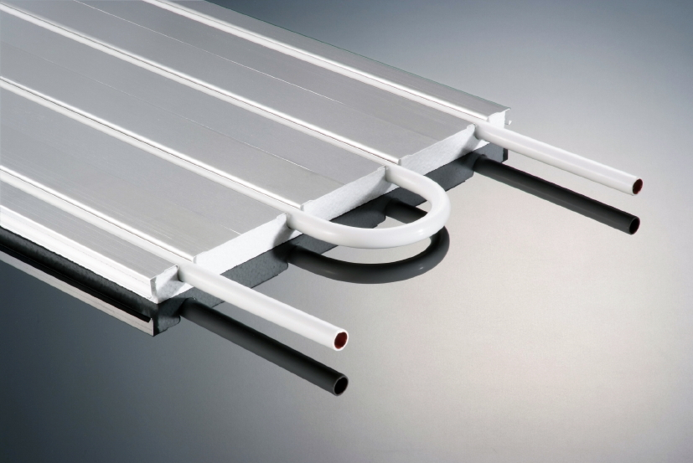
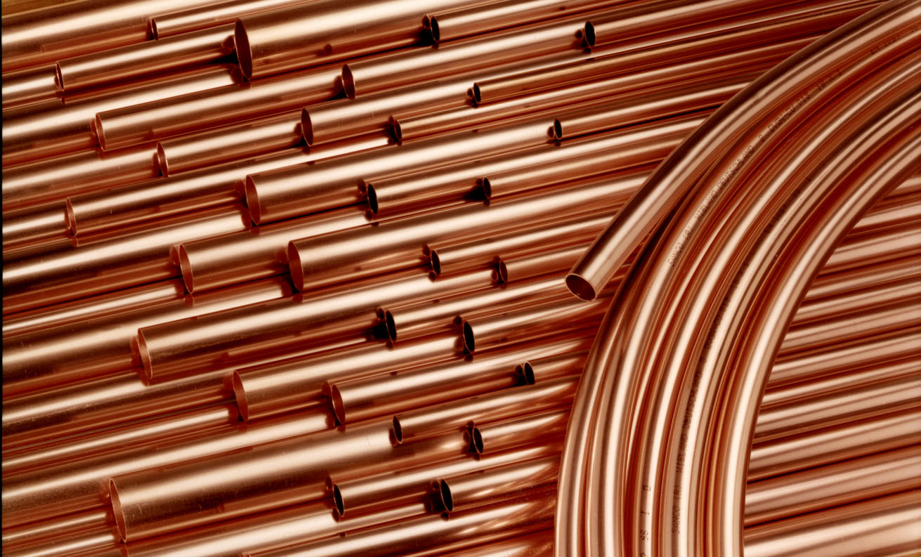

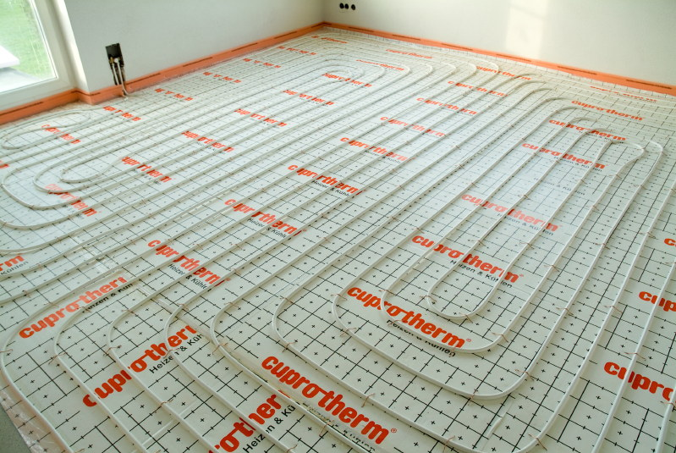
In neuen Abmessungen erhältlich: Die vielfach bewährten SANCO-Kupferrohre für Trinkwasserinstallationen
Das cupronova-Wandheizsystem: Ab sofort in der „R6“-Variante mit 30 Prozent mehr Leistung erhältlich

cuprotherm: Das klassische Flächentemperierungssystem mit dem flexiblen Kupferrohr CTX

Bildmaterial zu dieser Presseinformation steht für Sie unter
www.press-n-relations.de unterhalb der dort veröffentlichten Meldung zum Download bereit.

Weitere Informationen:  Wieland-Werke AG  Karin Maier, Pressesprecherin  Graf-Arco-Straße 36 - 89079 Ulm  Telefon: 0731-944-2663  Telefax: 0731-944-42663  karin.maier@wieland.de  www.wieland.de | Pressearbeit:  Press’n’Relations GmbH  Bruno Lukas  Magirusstraße 33 - 89077 Ulm  Telefon: 0731-9628717  Telefax: 0731-9628797  blu@press-n-relations.de  www.press-n-relations.de

Die Wieland-Gruppe ist einer der weltweit führenden Hersteller von Halbfabrikaten und Sondererzeugnissen aus Kupfer und Kupferlegierungen: Bänder, Bleche, Rohre, Stangen, Drähte und Profile sowie Gleitelemente, Rippenrohre und Wärmetauscher. Die Produkte aus mehr als 100 verschiedenen Kupferwerkstoffen werden vorrangig in der Elektronik und Elektrotechnik eingesetzt. Weitere wichtige Abnehmerbranchen sind die Automobilindustrie, das Bauwesen, die Kälte-/Klima- und Heizungstechnik sowie der Maschinen- und Apparatebau. Gemeinsam mit den Kunden entwickelt das Unternehmen Lösungen für individuelle und industrielle Anwendungen. Die Wieland-Gruppe umfasst mehr als 30 produzierende Gesellschaften, Schneidcenter und Handelsunternehmen in Europa, Asien, Südafrika sowie in den USA. Zur Wieland-Werke AG gehören vier Werke in Ulm, Velbert-Langenberg, Villingen-Schwenningen und Vöhringen. Die Markenkupferrohre der Wieland-Haustechnik werden in Deutschland, am Standort Vöhringen (Bayern), hergestellt. Entwicklung sowie Produktion und Vertrieb sind nach DIN EN ISO 9001 zertifiziert. Darüber hinaus verfügt das Unternehmen über ein akkreditiertes Prüf- und Zertifizierlabor. Die Werke in Deutschland sind gemäß der internationalen Umweltnorm DIN EN ISO 14001 zertifiziert, das größte Werk in Vöhringen ist nach dem europäischen Umweltstandard EMAS validiert. Der Umsatz der Wieland-Gruppe betrug im Geschäftsjahr 2007/2008 2.925 Mio. Euro. Der Exportanteil lag bei 66 Prozent. Weltweit beschäftigt Wieland rund 6.500 Mitarbeiter, davon über 4.000 in Deutschland.

